**LAPORAN PRAKTIKUM**

**Algoritma Pemrograman**

**EVALUASI**



**Disusun oleh:**

**ARBY NASSANDRO**

**103112430269**

**S1IF-12-07**

**PROGRAM STUDI S1 INFORMATIKA**

**FAKULTAS INFORMATIKA**

**TELKOM UNIVERSITY PURWOKERTO**

**2024**

**SOAL**

1. **SOAL 1**

**Source Code**

|  |
| --- |
| package main  import ("fmt")  func main () {  var x, y, hasil int  fmt.Scanln(&x, &y)  for i := x; i <= y; i++ {  hasil += i  fmt.Println(hasil)  }    } |

**Screenshoot program**

**//tambahkan tangkapan layar dari program (boleh lebih dari 1 jika diperlukan)**

**CONTOH TANGKAPAN LAYAR: (GUNAKAN NOTEPAD)**

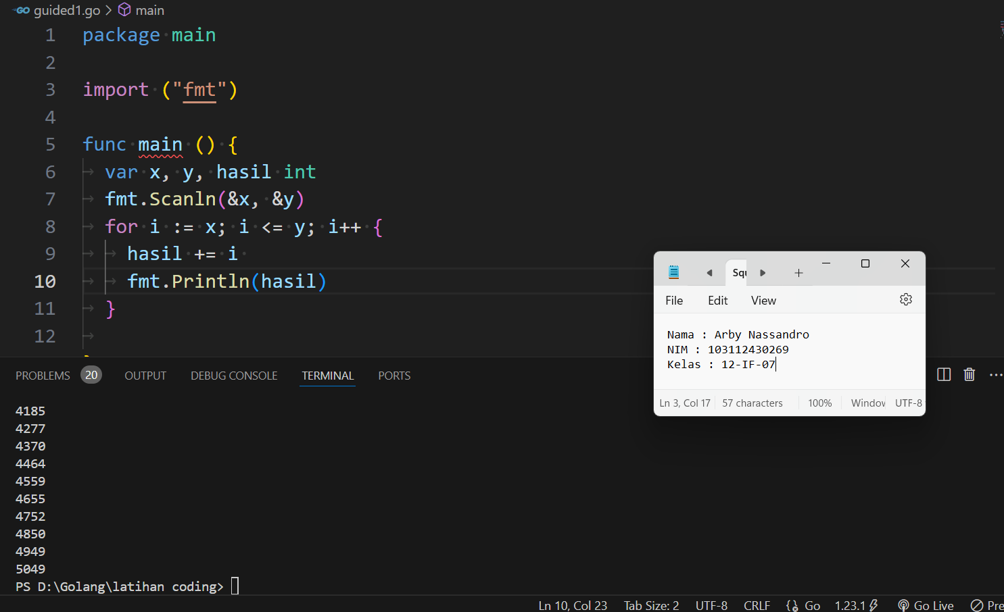

**Deskripsi program**

Kode yang ada diatas menjelaskan tentang sebuah penjumlahan dari x sampai y, jika x nya adalah 2 dan y adalah 6 maka dari 2 sampai ke 6 selisih berapa angka, selisih itu akan dilakukan perulangan sebnayak selisih angka yang ad ajika antara 2 dan 6 maka selisihnya adalah 4 maka akan 3+4+5+6 = 20, maka output program adalah 20.

1. **SOAL 2**

**Source Code**

|  |
| --- |
| package main  import (  "fmt"  )  func main () {  var n int  fmt.Scanln(&n)  for i := 1 ; i <= n; i++ {  hasil := i * i  fmt.Println(hasil)  }    } |

**Screenshoot program**

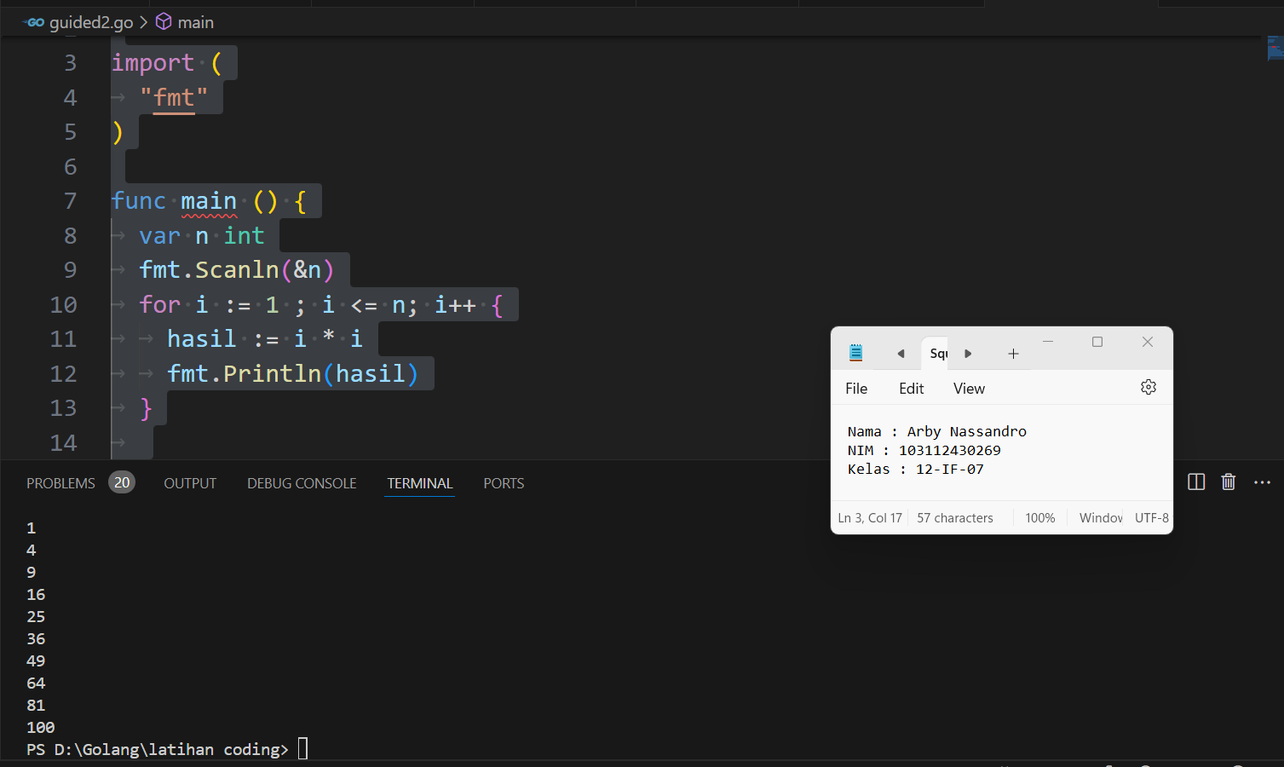

**Deskripsi program**

1. **SOAL 3**

**Source Code**

|  |
| --- |
| package main  import (  "fmt"  )  func main() {  var qirat int  fmt.Print("Masukkan qirat: ")  fmt.Scan(&qirat)  fals := qirat / 6  qirat = qirat % 6  dirham := fals / 10  fals = fals % 10  dinar := dirham / 10  dirham = dirham % 10  fmt.Print(dinar, dirham, fals, qirat)  } |

**Screenshoot program**

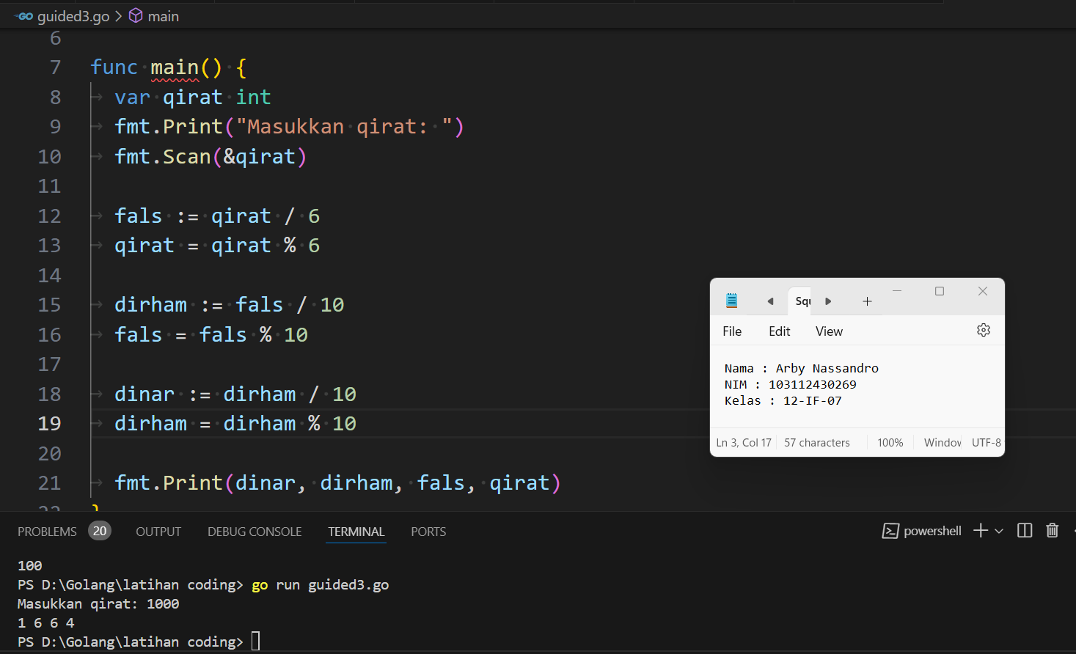

**Deskripsi program**